Рекомендации воспитателя (06.05-08.05.2020г.)
Вид занятия | Примерные рекомендации | Ссылки на видео/аудио материалы
Среда 06.05.2020  Коммуникативная деятельность. Восприятие художественной литературы и фольклора. | Уважаемые родители. Предлагаем вам разучить с ребенком стихотворение «Кораблик». Перед началом разучивания вы можете поговорить со своим ребенком на тему водный транспорт и рассмотреть  фотографии или картинки с изображением морского транспорта и разучить стихотворение:  Матросская шапка,  Веревка в руке,  Тяну я кораблик  По быстрой реке,  И скачут лягушки  За мной по пятам  И просят меня:  - Прокати, капитан! | Водный транспорт  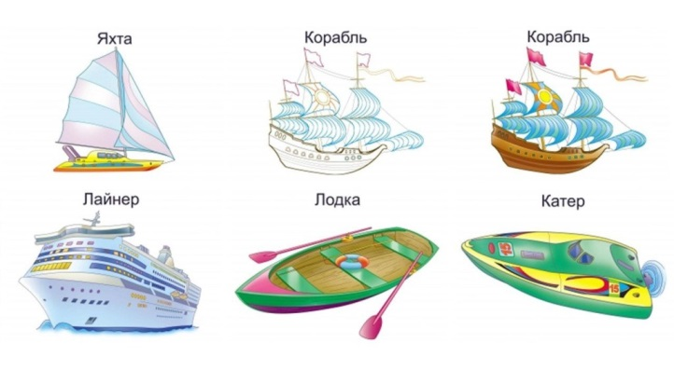
Четверг 07.05.2020  Познавательно-исследовательская деятельность.  Ознакомление с окружающим миром | Уважаемые родители. Предлагаем вам рассмотреть вместе с ребенком видео,фотографии и иллюстрации с изображением салюта. Затем прочтите ребенку стихотворение «Что такое День Победы?» и побеседуйте по содержанию.  Что такое День Победы?  Это утренний парад:  Едут танки и ракеты  Марширует строй солдат.  Что такое День Победы?  Это праздничный салют:  Фейерверк, взлетает в небо,  Рассыпаясь там и тут.  Что такое День Победы?  Это песни за столом,  Это речи и беседы,  Это дедушкин альбом.  Это фрукты и конфеты,  Это запахи весны.  Что такое день Победы?  Это значит – нет войны! | Видео праздничного салюта: https://www.youtube.com/watch?v=SrT__sBSdIs\  https://yandex.ru/collections/user/wikids/saliut/
Пятница 08.05.2020  Изобразительная деятельность (лепка) | Уважаемые родители. Предлагаем вам вместе с ребенком слепить из пластилина «самолет», в преддверии Великого праздника Дня Победы. Перед началом лепки рассмотрите развивающие картинки по теме «Самолеты», и определите по ним главные части самолета. Обратите внимание ребенка, что лепить будете из двух частей одинаковой формы, из удлинённых кусков пластилина. Одна часть-корпус, лепится колбаской; вторая часть-крылья, колбаска, сплющенная между ладонями, для получения нужной формы.  Покажите движением рук раскатывания в воздухе колбаски. | Занятие по лепке. Тема: "Самолет":  https://www.youtube.com/watch?v=EmaC8cj7ln8

